**BỘ CÔNG THƯƠNG**

**TRƯỜNG ĐẠI HỌC CÔNG NGHIỆP HÀ NỘI**



BÁO CÁO

**ĐỒ ÁN CHUYÊN NGHÀNH**

**ĐỀ TÀI: THIẾT KẾ HỆ THỐNG CỬA BẢO MẬT SỬ DỤNG   
VI ĐIỀU KHIỂN STM32F103C8T6.**

**CBHD: ThS.**

**Sinh viên thực hiện:**

Hà Nội, năm 2024

# MỤC LỤC

MỤC LỤC 1

DANH MỤC BẢNG BIỂU 4

MỞ ĐẦU 5

Lý do chọn đề tài 5

Mục đích nghiên cứu 5

Đối tượng nghiên cứu 6

Phạm vi nghiên cứu 7

Nhiệm vụ của đề tài 7

Ý nghĩa khoa học và thực tiễn của đề tài 8

CHƯƠNG 1. TỔNG QUAN VỀ ĐỀ TÀI 10

1.1. Tổng quan vấn đề nghiên cứu 10

1.2. Nội dung lý thuyết liên quan 11

1.2.1. Tổng quan về họ vi điều lõi ARM 11

1.2.2. Vi điều khiển STM32F103C8T6: 13

1.2.3. Màn hình LCD 16x2. 16

1.2.4. Bàn phím Keypad 4x4. 18

1.2.5. Còi chíp. 20

1.2.6. Khóa từ 12V 21

1.2.7. Nguồn Adapter 12V-1A DC 22

1.2.8. Mạch RFID RC522 NFC 13,56Mhz 23

1.2.9. IC ổn áp LM7805. 25

1.3. Tính toán các linh kiện có trong hệ thống: 26

*1.3.1.* *Mạch sử dụng nguồn IC LM7805:* 26

*1.3.2.* *Lựa chọn nguồn cấp cho hệ thống* 27

1.4. Kết luận chương 1 27

CHƯƠNG 2. THIẾT KẾ VÀ THỰC HIỆN 28

2.1. Phân tích yêu cầu bài toán 28

2.1.1. Mục tiêu thiết kế 28

2.1.2. Điều kiện ràng buộc 28

2.1.3. Thông số kỹ thuật: 28

2.1.4 . Tiêu chí đánh giá sang phẩm: 28

2.2. Thiết kế ý tưởng 28

2.3. Thiết kế thực hiện phần mềm 30

2.3.1. Xác định sơ đồ khối của đề tài 30

2.3.2. Thiết kế mạch nguyên lý cho từng khối 31

2.3.3. Lưu đồ thuật toán 35

2.3.4. Thiết kế và thực hiện phần cứng 36

2.3.5. Thiết kế mạch nguyên lý trên Altium Designer 36

2.3.6. Thiết kế mạch in trên Altium Designer 36

2.4. Kết luận chương 2 37

CHƯƠNG 3. THỬ NGHIỆM VÀ ĐÁNH GIÁ MÔ HÌNH 38

3.1. Sản phẩm thực tế 38

3.2. Thử nghiệm và đánh giá 40

3.3. Ứng dụng của sản phẩm 44

3.4. Tác động của sản phẩm thiết kế tới môi trường/kinh tế/ xã hội 44

3.5. Kết luận chương 3 45

KẾT LUẬN VÀ HƯỚNG PHÁT TRIỂN 46

TÀI LIỆU THAM KHẢO 48

PHỤ LỤC 49

DANH MỤC HÌNH ẢNH

Hình 1.1 Chip điều khiển lõi ARM 12

Hình 1.2 Sơ đồ kiến trúc vi điều khiển lõi ARM 13

Hình 1.3 Vi điều khiển STM32F103C8T6 13

Hình 1.4 Sơ đồ chân vi điều khiển STM32F103C8T6 14

Hình 1.5 Hình ảnh LCD 16x2 16

Hình 1.6 bàn phím ma trận 4x4 18

Hình 1.7 Sơ đồ chân KeyPad 4x4 19

Hình 1.8 Còi chíp thụ động 20

Hình 1.9 Sơ đồ chân còi chip 20

Hình 1.10 Khóa điện từ 21

Hình 1.12 Nguồn Adapter 12-1A DC 22

Hình 1.13 Module RFID 23

Hình 1.14 Module RFID 24

Hình 1.15 IC ổn áp LM7805 25

Hình 1.16 Sơ đồ chân IC ổn áp LM7805 26

Hình 1.17 Mạch hạ áp từ 12V DC-5VDC sử dụng IC LM7805 27

Hình 2.1 Sơ đồ khối của hệ thống 30

Hình 2.2 Khối nguồn 31

Hình 2.3 Khối hiển thị 31

Hình 2.4 Module RFID 32

Hình 2.5 Vi điều khiển STM32F103C8T6 32

Hình 2.6 Khối nút nhấn 33

Hình 2.7 Khối nhận điều khiển 34

Hình 2.8 Lưu đồ thuật toán 35

Hình 2.9 Ảnh 2D 36

Hình 2.10 Ảnh 3D 37

Hình 3.1 Mạch in sau khi hòan thiện mặt trước 38

Hình 3.2 Mạch in sau khi hòan thiện mặt sau 39

Hình 3.3 Mô hình hệ thống hoàn thiện 40

Hình 3.43 Vào Menu chọn DOI MAT KHAU 40

# DANH MỤC BẢNG BIỂU

Bảng 1.1 Ý nghĩa các chân của màn LCD 16x2 18

# MỞ ĐẦU

Lý do chọn đề tài

Trong thời đại hiện tại, việc bảo vệ an ninh và đảm bảo an toàn là một vấn đề cực kỳ quan trọng. Hệ thống cửa bảo mật có vai trò quan trọng trong việc ngăn chặn sự xâm nhập trái phép và giữ an toàn cho người dùng và tài sản. Với sự phát triển của công nghệ và các phương pháp tấn công ngày càng tinh vi, việc thiết kế một hệ thống cửa bảo mật sử dụng vi điều khiển STM32F103C8T6 giúp tăng cường mức độ an ninh và bảo mật của hệ thống. Hệ thống cửa bảo mật là một ứng dụng phổ biến và cần thiết trong nhiều lĩnh vực như gia đình, văn phòng, công nghiệp hay các tổ chức. Việc phát triển một hệ thống cửa bảo mật hiệu quả và đáng tin cậy sẽ góp phần quan trọng vào việc nâng cao mức độ an toàn và tiện ích cho người dùng.

  Công nghệ nhúng, bao gồm vi điều khiển nhúng, đã phát triển mạnh mẽ trong những năm gần đây. Vi điều khiển STM32F103C8T6 là một trong những vi điều khiển nhúng phổ biến và mạnh mẽ. Việc sử dụng vi điều khiển này trong thiết kế hệ thống cửa bảo mật không chỉ mang lại tính ổn định và hiệu suất cao, mà còn tạo điều kiện thuận lợi cho sự phát triển và mở rộng của hệ thống trong tương lai.

Vì vậy nhóm em đã thực hiện đề tài: “Thiết kế mô hình hệ thống cửa bảo mật dung vi điều khiển STM32F103C8T6” để xây dựng một hệ thống kiểm soát an ninh đơn giản hiệu quả ,chính xác , đáp ứng đầy đủ yêu cầu kĩ thuật đã đề ra .

Mục đích nghiên cứu

Mục tiêu của đề tài "Thiết kế hệ thống cửa bảo mật sử dụng vi điều khiển STM32F103C8T6 " có thể bao gồm các yếu tố sau đây:

* Tích hợp công nghệ an ninh: Xây dựng một hệ thống cửa bảo mật kết hợp giữa thẻ RFID và keypad nhằm tăng cường lớp bảo mật của hệ thống. Sự kết hợp này có thể đảm bảo rằng chỉ những người được phép và có thông tin đăng nhập chính xác mới có thể truy cập.
* Quản lý người dùng và quyền truy cập: Xây dựng chức năng quản lý người dùng và quyền truy cập để quản lý thông tin đăng nhập của người dùng. Điều này bao gồm việc thêm, xóa, và cập nhật thông tin người dùng cũng như xác định quyền truy cập tương ứng với từng người dùng.
* Đọc thẻ RFID: Thực hiện chức năng đọc thông tin từ thẻ RFID. Hệ thống sẽ cần có khả năng đọc và xác minh thông tin từ thẻ RFID để xác định người dùng và quyền truy cập của họ.
* Nhập mã PIN (Passcode) từ Keypad: Xây dựng khả năng nhập mã PIN từ keypad. Điều này tạo ra một lớp bảo mật bổ sung và tăng tính linh hoạt, cho phép người dùng sử dụng cả hai phương thức để xác minh danh tính.
* Bảo mật Dữ Liệu và Giao Tiếp: Đảm bảo an toàn cho thông tin người dùng và các giao tiếp giữa hệ thống và các thành phần khác như máy chủ hoặc hệ thống giám sát. Sử dụng các phương pháp mật mã và giao thức bảo mật để ngăn chặn các tấn công từ bên ngoài.Giao hiển thị thân thiện với người dùng : Xây dựng một giao diện người dùng thân thiện, dễ sử dụng và hiệu quả trên màn hình LCD 16x2

Đối tượng nghiên cứu

1. Vi điều khiển STM32F103C8T6
2. IC LM7805
3. Nút nhấn KeyPad
4. Còi chip
5. Động cơ Micro Servo SG90.
6. Module I2C
7. Mạch RFID RC522NFC.
8. Màn hình LCD 16x2
9. Relay 12V.

Phạm vi nghiên cứu

Với mục tiêu thiết kế hệ thống cửa bảo mật dùng vi điều khiển STM32F103C8T6 do điều kiện thời gian, kinh phí có hạn đề tài chỉ giới hạn trong phạm vi sau:

- Quy mô nghiên cứu : mô hình hệ thống cửa bảo mật dung vi điều khiển STM32F103C8T6 ở mức học tập , nghiên cứu.

- Mạch RFID đọc thẻ

- Servo mở khi nhập đúng mật khẩu

Nhiệm vụ của đề tài

**Về lý thuyết**

1. Nghiên cứu cơ sở lý thuyết:

* Tìm hiểu về nguyên lý hoạt động của vi điều khiển STM32F103C8T6 và các tính năng chính của nó.
* Nắm vững kiến thức về RFID và cách nó hoạt động trong bảo mật.
* Hiểu rõ về cách keypad được sử dụng để nhập thông tin mã PIN.

1. Phân tích các phương tiện xác minh:

* Đàm phán về ưu và nhược điểm của việc kết hợp thẻ RFID và keypad trong hệ thống cửa bảo mật.
* Nghiên cứu về các tiêu chuẩn bảo mật và quy trình xác minh danh tính.

1. Lập kế hoạch bảo mật:

* Xác định và mô tả các biện pháp bảo mật mà hệ thống sẽ triển khai.
* Nghiên cứu và áp dụng các phương pháp mật mã cho việc lưu trữ thông tin người dùng và giao tiếp.

**Về thực tiễn:**

1. Phát triển phần mềm:

* Lập trình phần mềm cho vi điều khiển STM32F103C8T6 để điều khiển hệ thống cửa.
* Xây dựng các hàm và chức năng cho việc đọc thẻ RFID và xử lý thông tin từ keypad.

1. Tích hợp các phương tiện xác minh:

* Kết hợp logic xác minh từ cả thẻ RFID và keypad để đảm bảo xác thực chính xác.
* Tối ưu hóa quá trình xử lý để đảm bảo thời gian đáp ứng nhanh chóng.

1. Quản lý người dùng và quyền truy cập:

* Xây dựng cơ sở dữ liệu để lưu trữ thông tin người dùng và quyền truy cập.
* Implement các chức năng quản lý người dùng như thêm, xóa, và cập nhật thông tin.

1. Giao diện người dùng:

* Phát triển giao diện người dùng trực quan và dễ sử dụng..

1. Kiểm thử và đánh giá hiệu suất:

* Thực hiện các bước kiểm thử để đảm bảo tính ổn định và an toàn của hệ thống.

Ý nghĩa khoa học và thực tiễn của đề tài

**Mục đích**

Nghiên cứu và thiết kế mô hình cửa bảo mật .

**Về khoa học**

Vận dụng những bài báo, phương pháp, những nghiên cứu khoa học liên quan đã được công bố trên thế giới và ở Việt Nam để giải quyết những nhược điểm của những hệ thống cửa bảo mật tại Việt Nam

**Về thực tiễn**

* Giải pháp an ninh gia đình: Hệ thống cửa bảo mật giúp nâng cao mức độ an ninh cho các hộ gia đình, giúp người dùng cảm thấy an tâm và yên tâm hơn về sự an toàn của gia đình và tài sản.
* Kiểm soát truy cập thông minh: Hệ thống cho phép xác thực người dùng và kiểm soát truy cập vào cửa một cách thông minh. Điều này mang lại tiện ích và tiết kiệm thời gian cho người dùng, đồng thời giảm thiểu nguy cơ mất trộm và xâm nhập trái phép.

# TỔNG QUAN VỀ ĐỀ TÀI

## Tổng quan vấn đề nghiên cứu

**Khái niệm về RFID**

RFID là viết tắt của "Radio-Frequency Identification" (nhận dạng bằng tần số radio). Đây là một công nghệ sử dụng sóng radio để truyền tải dữ liệu từ một thẻ RFID đến một thiết bị đọc RFID để nhận dạng và theo dõi các đối tượng. Công nghệ RFID thường sử dụng trong nhiều ứng dụng khác nhau như quản lý hàng hóa, an ninh, điều khiển truy cập, vận chuyển và theo dõi.

Một hệ thống RFID bao gồm các thành phần sau:

* Thẻ RFID: Đây là thiết bị nhỏ chứa thông tin cá nhân hoặc thông tin về đối tượng cần được nhận dạng.
* Đầu đọc RFID: Thiết bị này sử dụng sóng radio để giao tiếp với thẻ RFID và đọc thông tin từ thẻ.
* Hệ thống xử lý dữ liệu: Đây là phần mềm hoặc vi điều khiển sử dụng để xử lý và quản lý dữ liệu từ các thẻ RFID.

Công nghệ RFID có nhiều ứng dụng trong thực tế, từ việc theo dõi hàng hóa trong chuỗi cung ứng đến việc kiểm soát truy cập vào các khu vực an ninh.

Khóa cửa mật mã tích hợp RFID là loại khóa thông minh được cải tiến vượt bậc so với dòng khóa cơ truyền thống. Khóa cửa mật mã được trang bị các phím số nổi hoặc phím cảm ứng điện tử trên bề mặt khóa. Sau khi nhập mật khẩu hoặc quét thẻ tag đã thiết lập từ trước bằng bàn phím, khóa sẽ tự động nhận diện mật khẩu, thẻ và tiến hành mở chốt cửa.

So với loại ổ khóa mật mã và ổ khóa cơ truyền thống, khóa cửa mật mã có độ an toàn cao hơn. Bởi chúng được tích hợp những công nghệ hiện đại như: công nghệ mã số ảo hoặc công nghệ mã số ngẫu nhiên; chế độ chống trộm.

Ở Việt Nam, cửa bảo mật sử dụng RFID đang được sử dụng phổ biến trong các tòa nhà văn phòng, chung cư, khách sạn và các cơ quan chính phủ. Ngoài việc sử dụng thẻ RFID, một số loại cửa bảo mật còn tích hợp các công nghệ khác như mật khẩu, vân tay hoặc khuôn mặt để tăng cường tính bảo mật.

Ở nước ngoài, cửa bảo mật sử dụng RFID cũng được sử dụng rộng rãi trong các ứng dụng tương tự như ở Việt Nam. Tuy nhiên, một số quốc gia có tiêu chuẩn bảo mật cao hơn, yêu cầu sử dụng các loại cửa bảo mật RFID có tính năng bảo mật và quản lý truy cập cao hơn.

* Ưu điểm của khóa cửa bằng mật mã và RFID: Thiết kế hiện đại, tính an toàn cao, độ bền cao…

Chính vì những ưu điểm nổi bật của khóa cửa mật khẩu và thẻ từ mà chúng ta càng phải phát triển ứng dụng nó rộng rãi hơn, đồng thời nghiên cứu đế cải tiến và nâng cao chất lượng hoạt động cửa để nó ngày càng hiện đại và tiện ích hơn. Để nghiên cứu một cách chính xác và cụ thế về khóa cửa mật khẩu và thẻ từ, cần phải chế tạo ra mô hình khóa cửa đóng mở, mô tả hoạt động, hình dáng cấu tạo của nó. Từ mô hình này, ta có thể quan sát và tìm hiểu hoạt động của cửa, cũng như có thể lường trước được những khó khăn có thể gặp phải khi chế tạo trên thực tế. Cũng từ mô hình đó ta có thể thấy được ưu nhược điểm của thiết kế mà từ đó khắc phục những hạn chế, phát huy thế mạnh thiết kế cửa ưu việt hơn, hoàn thiện hơn cho con người.

* Nhược điểm của khóa cửa mật khẩu và RFID: Lắp đặt công phu, giá thành cao, nếu gặp các vấn đề phát sinh phải nhờ đến sự giúp đỡ của thợ chuyên nghiệp.

.

## Nội dung lý thuyết liên quan

### Tổng quan về họ vi điều lõi ARM

Vi điều khiển lõi ARM (Advanced RISC Machine) là một loại vi điều khiển dựa trên kiến trúc RISC (Reduced Instruction Set Computing) được phát triển bởi ARM Holdings. Vi điều khiển ARM được sử dụng rộng rãi trong các thiết bị di động, máy tính nhúng, thiết bị IoT và các ứng dụng nhúng khác.

Các lõi ARM có thể được phân loại thành các dòng sản phẩm khác nhau, bao gồm Cortex-A (dành cho việc xử lý ứng dụng), Cortex-R (dành cho việc xử lý thời gian thực) và Cortex-M (dành cho việc xử lý nhúng). Mỗi dòng sản phẩm có các tính năng và hiệu năng khác nhau, phù hợp với các ứng dụng cụ thể.

Vi điều khiển lõi ARM nổi tiếng với sự tiết kiệm năng lượng và hiệu suất tính toán cao, đặc biệt là trong các thiết bị di động và IoT. Các lõi ARM cũng hỗ trợ nhiều tính năng bảo mật và kỹ thuật tiên tiến như mã hóa phần cứng và kiểm soát truy cập bộ nhớ.

Với sự linh hoạt và hiệu năng ổn định, vi điều khiển lõi ARM đã trở thành một trong những lựa chọn phổ biến cho việc phát triển các thiết bị nhúng

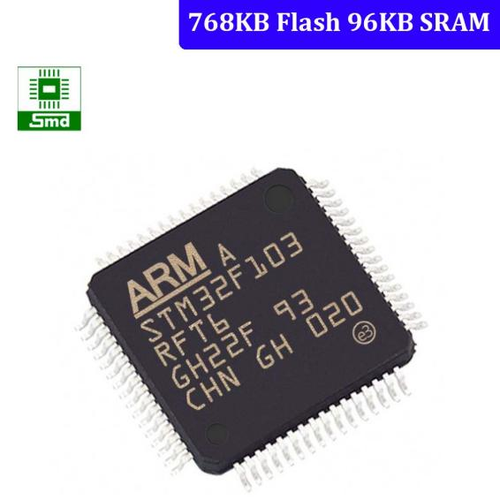

Hình . Chip điều khiển lõi ARM

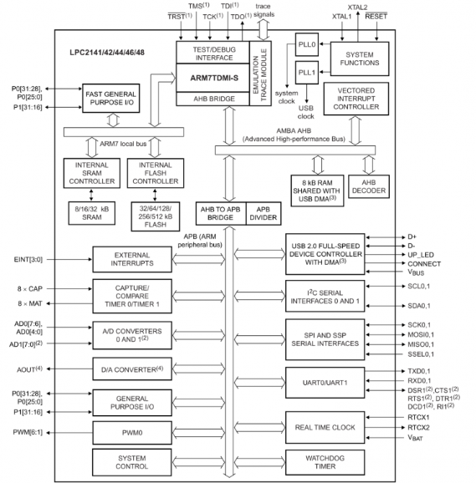

Hình . Sơ đồ kiến trúc vi điều khiển lõi ARM

### Vi điều khiển STM32F103C8T6:

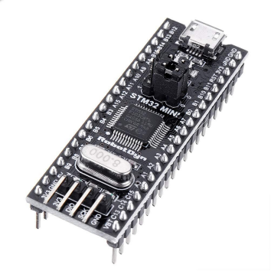

Hình . Vi điều khiển STM32F103C8T6

Vi điều khiển STM32F103C8T6 là một vi điều khiển dựa trên lõi ARM Cortex-M3. Nó được sản xuất bởi STMicroelectronics và thuộc dòng sản phẩm STM32. Vi điều khiển này có một số tính năng kỹ thuật như sau:

* Lõi vi xử lý ARM Cortex-M3 với tốc độ xung nhịp lên đến 72 MHz.
* Bộ nhớ flash từ 64 KB đến 128 KB và bộ nhớ SRAM từ 20 KB đến 64 KB.
* Nó có nhiều cổng giao tiếp như USART, SPI, I2C, CAN và USB.
* Có nhiều chức năng hỗ trợ cho việc phát triển ứng dụng nhúng như bộ chuyển đổi ADC, bộ gắn kết PWM và các chức năng hỗ trợ giao tiếp.
* Hỗ trợ nhiều tính năng bảo mật và kiểm soát truy cập bộ nhớ.
* Vi điều khiển STM32F103C8T6 thường được sử dụng trong các ứng dụng nhúng, điều khiển thiết bị và các ứng dụng IoT. Nó cung cấp một sự kết hợp giữa hiệu suất tính toán cao và tiêu thụ năng lượng thấp, làm cho nó trở thành một lựa chọn phổ biến cho các dự án nhúng.

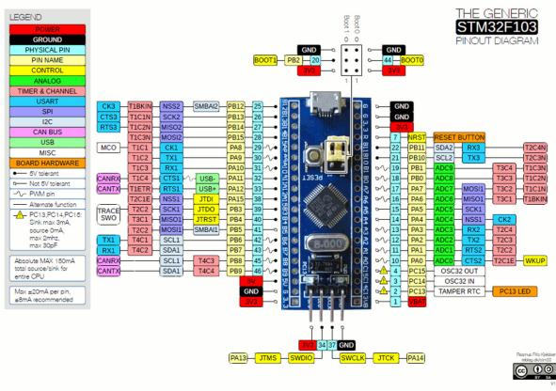

Hình . Sơ đồ chân vi điều khiển STM32F103C8T6

* Cấu hình chi tiết của vi điều khiển STM32F103C8T6:

- STM32F103C8T6 là vi điều khiển 32bit, thuộc họ F1 của dòng chip STM32 hãng ST.

- Tốc độ tối đa 72Mhz.

* Bộ nhớ :

- 64 kbytes bộ nhớ Flash..

- 20 kbytes SRAM.

Điện áp hoạt động từ 2.0 → 3.6V

Sử dụng thạch anh ngoài từ 4Mhz → 20Mhz.

Thạch anh nội dùng dao động RC ở mode 8Mhz hoặc 40Khz.

Có các mode: ngủ, ngừng hoạt động hoặc hoạt động ở chế độ chờ.

Cấp nguồn ở chân Vbat bằng pin ngoài để dùng bộ RTC và sử dụng dữ liệu được lưu trữ khi mất nguồn cấp chính.

2 bộ AC 12 bit với 9 kênh cho mỗi bộ khoảng giá trị chuyển đổi từ 0 – 3.6 V

Có chế độ lấy mẫu 1 kênh hoặc nhiều kênh.

DMA:

* 7 kênh DMA.
* Có hỗ trợ DMA cho ADC, UART, 2I2C, SPI.CAN.

7 bộ Timer:

* Timer 16 bit hỗ trợ các mode Input Capture/ Output Compare/ PWM.
* 1 Timer 16 bit hỗ trợ để điều khiển động cơ với các mode bảo vệ ngắt Input, dead-time.

2 Watchdog Timer để bảo vệ và kiểm tra lỗi.

**Thông số kỹ thuật của mạch STM32F103C8T6.**

Vi điều khiển: STM32F103C8T6.

Điện áp hoạt động: 3.3VDC.

Điện áp cấp 5VDC qua cổng Micro USB sẽ được chuyển đổi thành 3v3 qua IC nguồn và cấp cho Vi điều khiển chính.

Có tích hợp sẵn thạch anh 8Mhz.

Các giao tiếp vi điều khiển hỗ trợ : CAN, I2C, SPI, UART/USART, USB.

Có Led trạng thái nguồn,có led ở chân PC13,có nút Reset trên kit.

Kích thước: 5.3cm x 2.2c

Ngôn ngữ lập trình C:

Ngôn ngữ lập trình C là ngôn ngữ lập trình tương đối nhỏ gọn vận hành gắn với phần cứng và nó giống với ngôn ngữ Assember. Ngôn ngữ C còn được đánh giá như là có khả năng di động, cho thấy sự khác nhau quan trọng giữa nó với ngôn ngữ bậc thấp như là Assember. C được tạo ra với một mục tiêu làm cho nó thuận tiện để viết các chương trình lớn hơn với số lỗi ít.

* Ưu điểm:
* Tiết kiệm bộ nhớ.
* Câu lệnh được thực hiện nhanh.
* Cho phép người lập trình dễ dàng kiểm soát được những gì mà chương trình đang thực thi.
* Đơn giản và hiệu quả
* Giao diện phần cứng trực quan.
* Thư viện phong phú
* Có thể tích hợp với ngôn ngữ khác
* Nhược điểm:
* Điều chỉnh bằng tay chậm hơn Assembler.

### Màn hình LCD 16x2.

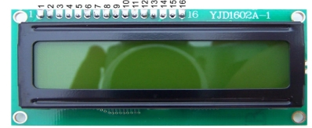

Hình . Hình ảnh LCD 16x2

LCD là chữ viết tắt của Liquid Crystal Display, tiếng Việt có nghĩa là màn hình tinh thể lỏng, đây là loại thiết bị để hiển thị nội dung, cấu tạo bởi các tế bào (cũng là các điểm ảnh) chứa các tinh thể lỏng (liquid crystal) có khả năng thay đổi tính phân cực của ánh sáng và do đó thay đổi cường độ ánh sáng truyền qua khi kết hợp với các kính lọc phân cực. LCD có ưu điểm là phẳng, cho hình ảnh sáng, chân thật và tiết kiệm năng lượng.

LCD 16x2 là loại LCD có thể hiện thị được tất cả các ký tự trong bảng mã ACSII và 8 ký tự đặc biệt do người dùng tự tạo với khả năng hiện thị 2 dòng với mỗi dòng là 16 kỹ tự, mỗi ký tự có độ phân giải 8x5 pixel trên nền sáng phát ra từ LED.

**Thông số kỹ thuật:**

* Điện áp MAX: 7V
* Điện áp MIN: - 0,3V
* Hoạt động ổn định: 2,7-5.5V
* Điện áp ra mức cao; > 2,4
* Điện áp ra mức thấp: <0.4V
* Dòng điện cấp nguồn: 350uA - 600uA
* Nhiệt độ hoạt động: - 30 - 75 độ C
* Hiện thị 2 dòng và 16 ký tự dòng
* Độ phân giải 5x7pixel/ký tự.
* Màu: Ký tự màu trắng, LED nền xanh dương
* Nguồn cung cấp VDDVCC 5VDC
* Giao tiếp: kiểu 4 bit cao hoặc cả 8 bit
* Chân A của LED nền có sẵn R1500hm.
* Có thể tùy chỉnh độ tương phản (Độ đạm của các dữ liệu hiển thị trong màn LCD) tại chân VEE, độ tương phản tăng dần khi VEE giảm dần.
* Ý nghĩa các chân trong màn hình LCD được trình bảy trong bảng sau:

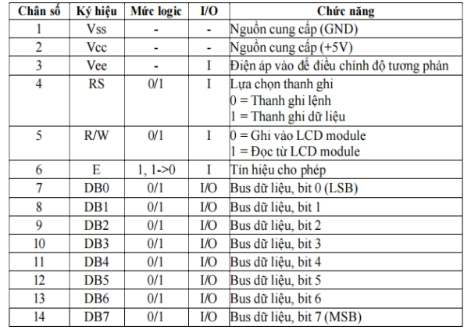

Bảng . Ý nghĩa các chân của màn LCD 16x2

### Bàn phím Keypad 4x4.

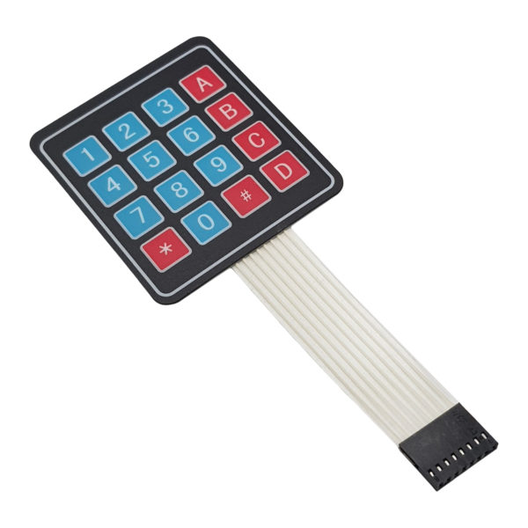

Hình . bàn phím ma trận 4x4

[Bàn phím ma trận mềm 4×4](https://nshopvn.com/product/ban-phim-ma-tran-mem-4x4/) nút được thiết kế với giao diện đơn giản giúp dễ dàng giao tiếp với bất kì vi điều khiển nào. Mặt sau dính thuận tiện để gắn bàn phím trong nhiều ứng dụng dự án.

Bàn phím 4×4 có tổng cộng 16 nút ở dạng Ma trận.

Đây là một bàn phím màng không có bộ phận chuyển động. Nó có một lớp phủ giống mô tả một bàn phím điện thoại với bốn nút chức năng bổ sung. Một đầu nối nổi 8 chân được cung cấp để kết nối nó với các mạch điều khiển mirocontler của bạn.

**Thông số bàn phím ma trận mềm 4×4.**

* Module bàn phím ma trận 4×4 loại phím mềm.
* Độ dài cáp: 88mm.
* Nhiệt độ hoạt động 0 ~ 70oC.
* Đầu nối ra 8 chân.
* Kích thước bàn phím 77 x 69mm.​​​

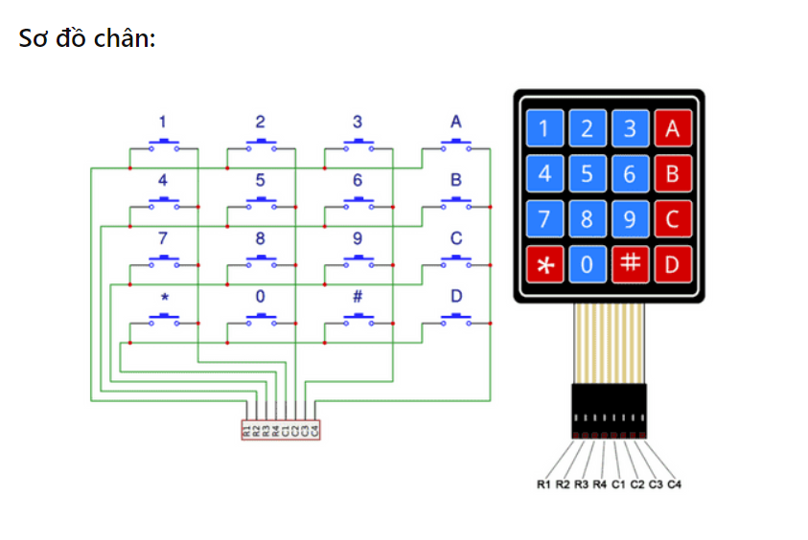

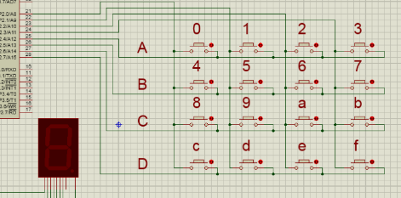

Hình . Sơ đồ chân KeyPad 4x4

### Còi chíp.

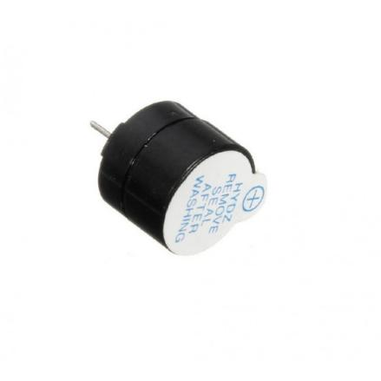

Hình . Còi chíp thụ động

Khác với buzz chủ động có mạch dao động bên trong nên chỉ cần cấp nguồn là mạch phát một âm thanh dài, còn [còi buzz thụ động](https://nshopvn.com/product/buzz-5v/) không có bộ dao động bên trong nên khi cấp một tần số từ 2khz – 5khz còi sẽ phát âm thanh thanh tùy theo tần số và thời gian, còi buzz thụ động với những ưu điểm như: gia rẻ, tần số âm thanh có thể được kiểm soát giúp tạo ra nhiều hiệu ứng âm thanh.

**Thông số kỹ thuật của còi chip.**

* Điện áp: 5V DC.
* Tần số hoạt động: 2Khz -5Khz.
* Kích thước: 12mm* 8.5mm.
* Trọng lượng: 1g.

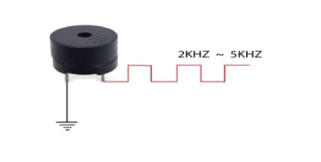

Hình . Sơ đồ chân còi chip

### Khóa từ 12V

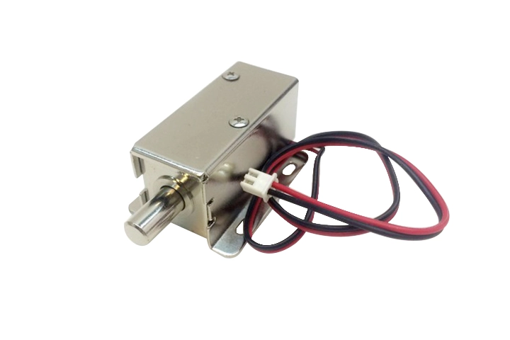

Hình . Khóa điện từ

Thời gian mở khóa: 1 giây

Dòng điện đầu vào: 12VDC - 0.4A

Kích thước xấp xỉ: Chiều dài - 27mm; Chiều rộng - 15mm; Chiều cao - 17mm; Chiều dài lưỡi - 7mm; Chiều cao lưỡi - 10mm.

Đặc điểm:

- Van điện từ về cơ bản sử dụng nguyên lí nam châm điện: sản phẩm được làm từ một cuộn dây đồng lớn với phần ứng (một sên kim loại) ở giữa.

- Khi cuộn dây được cấp năng lượng, dòng điện chạy qua, sên kéo vào để không bị kẹt nữa và cửa có thể được mở ra.

### Nguồn Adapter 12V-1A DC

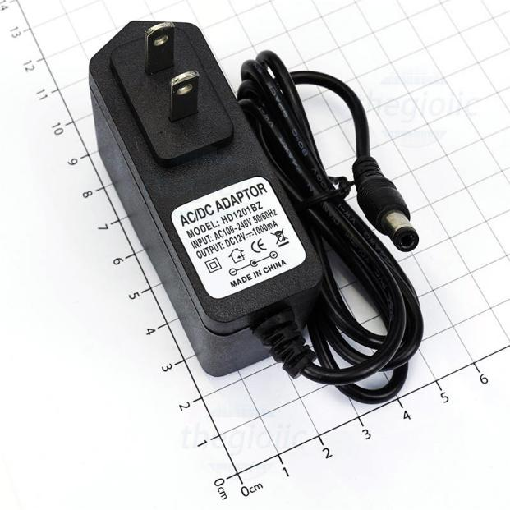

Hình . Nguồn Adapter 12-1A DC

Nguồn adapter 12V 1A là một loại nguồn cung cấp điện có điện áp đầu ra là 12V và dòng điện tối đa là 1A. Nó có thể được sử dụng để cấp nguồn cho nhiều thiết bị điện tử. Sư dụng nguồn Adapter 12V-1A DC mạch sử dụng IC ổn áp LM7808 ta được dòng điện 5V cấp cho các thiết bị trong mạch như :

Vi điều khiển và các module ngoại vi: Nguồn adapter 5V 1A có thể cung cấp điện cho các vi điều khiển như Arduino, Raspberry Pi, STM32 và các module ngoại vi như đầu đọc RFID, cảm biến, màn hình LCD, v.v.

**THÔNG SỐ KỸ THUẬT**

* Điện áp đầu vào: AC100-240V  50/60HZ
* Điện áp ra: 12VDC
* Dòng điện ra: Max 1A
* Chiều dài đường dây đầu ra: tổng chiều dài 1,2m
* Đóng gói: Hộp trắng
* Ổ cắm DC: 5.5 * 2.5mm

### Mạch RFID RC522 NFC 13,56Mhz

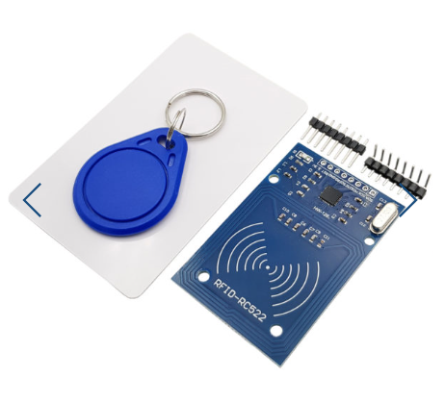

Hình . Module RFID

Module RFID (Radio Frequency Identification) là một thiết bị điện tử được sử dụng để theo dõi, định vị và quản lý hàng hóa, tài sản và các đối tượng khác bằng cách sử dụng sóng vô tuyến. Module RFID bao gồm một anten để thu phát sóng vô tuyến và một chip điện tử để lưu trữ và xử lý thông tin. Khi được đặt gần một đầu đọc RFID, module sẽ truyền tải thông tin của đối tượng được gắn tag RFID cho đầu đọc. Module RFID có nhiều ứng dụng trong các lĩnh vực như quản lý kho, quản lý sản xuất, quản lý tài sản và quản lý an ninh.

**THÔNG SỐ MẠCH RFID RC522 NFC**

* Nguồn: 3.3VDC, 13 – 26mA.
* Dòng ở chế độ chờ: 1013mA .
* Dòng ở chế độ nghỉ: <80uA.
* Tần số sóng mang: 13.56MHz.
* Khoảng cách hoạt động: 0～60mm（mifare1 card）.
* Giao tiếp: SPI.
* Tốc độ truyền dữ liệu: tối đa 10Mbit/s.
* Các loại card RFID hỗ trợ: mifare1 S50, mifare1 S70, mifare UltraLight, mifare Pro, mifare Desfire.
* Kích thước: 40mm × 60mm.

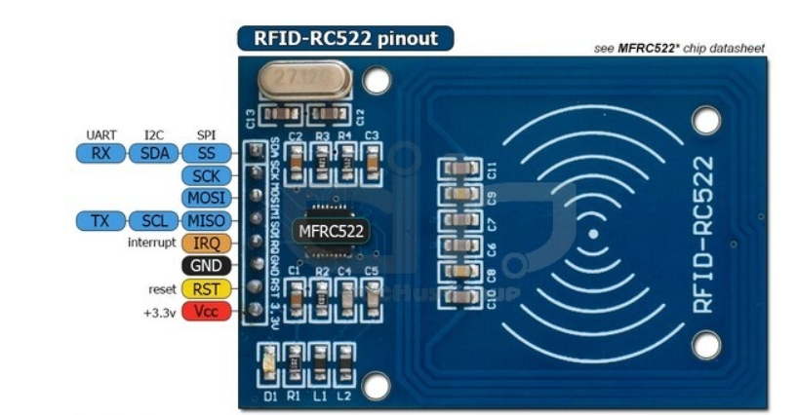

Hình . Module RFID

**Sơ đồ chân của một module RFID :**

* VCC: Chân cung cấp nguồn điện cho module RFID. Thường là 3.3V hoặc 5V tùy thuộc vào loại module.
* GND: Chân đất, kết nối với nguồn điện âm.
* TX: Chân truyền dữ liệu từ module RFID đến vi điều khiển hoặc máy tính.
* RX: Chân nhận dữ liệu từ vi điều khiển hoặc máy tính đến module RFID.
* SDA: Chân dữ liệu của giao diện I2C nếu module hỗ trợ giao tiếp theo chuẩn này.
* SCL: Chân xung đồng hồ của giao diện I2C.
* RST: Chân reset, dùng để khởi động lại module RFID.
* IRQ: Chân ngắt, thông báo khi có dữ liệu mới được đọc từ thẻ RFID.

### IC ổn áp LM7805.

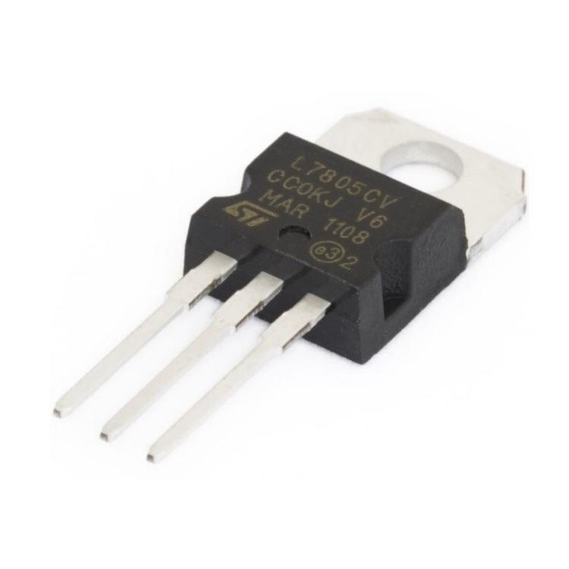

Hình . IC ổn áp LM7805

LM7805 là một loại vi mạch điện tử, chính xác là một loại ic ổn áp dòng điện. Nó được sử dụng để cung cấp mức điện áp ổn định 5V DC từ một nguồn điện áp không ổn định hoặc biến đổi. Vi mạch LM7805 thường được sử dụng trong các ứng dụng điện tử, như làm nguồn cấp cho vi mạch logic, vi mạch kỹ thuật số, hoặc các ứng dụng khác cần cung cấp điện áp ổn định.

**THÔNG SỐ MẠCH IC LM7805.**

Thông số kỹ thuật của IC LM7805 bao gồm:

* Điện áp đầu vào tối đa: 35V.
* Điện áp đầu ra: 5V.
* Dòng điện tối đa: 1A.
* Nhiệt độ hoạt động tối đa: 125°C.
* Đóng gói: TO-220.
* Hiệu suất: khoảng 75-80%.
* Nhiễu và ổn định tốt.
* Nhiệt độ lưu trữ: -65°C đến 150°C.

**SƠ ĐỒ CHÂN ICLM7805.**

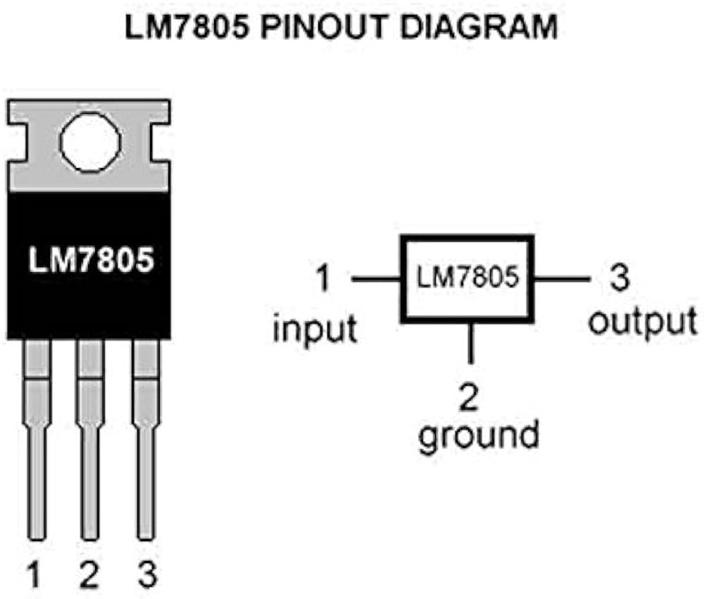

Hình . Sơ đồ chân IC ổn áp LM7805

Chân 1 : Cấp nguồn dương đầu vào của mạch (+).

Chân 2 : Cấp nguồn dương âm vào của mạch (-).

Chân 3 : Cấp nguồn dương đầu ra của mạch (+).

Khi nối vào mạch ta nối chung chân âm của đầu ra và đầu vào.

## Tính toán các linh kiện có trong hệ thống:

### *Mạch sử dụng nguồn IC LM7805:*

Chúng ta sẽ cấp điện áp đầu vào qua J2 (tương ứng theo các chân âm dương) và điện áp 5V ở ngõ ra sẽ được lấy qua chân J1.

    Tụ C1 và C2 để lọc điện áp đầu vào cấp cho chân Vi của IC 7805, tụ C1 có các dụng cung cấp điện áp tạm thời cho chân Vi khi nguồn đột ngột bị sụt áp, tụ C2 là tụ gốm nên trở kháng lớn, C2 có tác dụng ngăn nguồn đầu vào tăng áp đột ngột làm dạng sóng điện áp đầu vào có hình răng cưa.

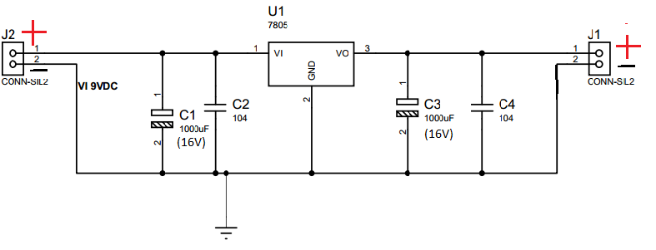

Hình 1.17 Mạch hạ áp từ 12V DC-5VDC sử dụng IC LM7805

 Tụ C3 và C4 để lọc điện áp cấp cho tải tiêu thụ lấy từ chân Vo của IC 7805, tụ C3 có các dụng cung cấp điện áp tạm thời cho tải khi điện áp tải đột ngột bị sụt áp, tụ C4 trở kháng lớn, C4 có tác dụng lọc nhiễu điện áp đầu ra (nhiễu là các điện áp không mong muốn làm cho dạng sóng điện áp ngõ ra có hình răng cưa).

IC 7805 dễ toả nhiệt nên để mạch hoạt động ổn định và lâu dài, chúng ta nên gắn thêm tản nhiệt cho IC.

Vin = 12V ,Vout = 5V .

P(haoton)=(12V-5V)*A =7*A(W)

P(haoton) chuyển thành nhiệt năng .

### *Lựa chọn nguồn cấp cho hệ thống*

Để đơn giản ta sử dụng mạch nguồn Adapter 12V-1A DC nguồn cho hệ thống. Nguồn qua mạch ổn áp dung IC LM7805 sẽ được giảm áp xuống còn 5V cấp cho vi điều khiển và các thiết bị ngoại vi khác.

## Kết luận chương 1

Chương 1 nhóm đã nêu lên được tổng quan đề tài xây dựng được cách thức và mục tiêu của đề tài nhóm mình. Bên cạnh đó là những cơ sở lý thuyết cơ bản cần nắm được để có thể hoàn thiện đề tài một cách tốt nhất.

# THIẾT KẾ VÀ THỰC HIỆN

## Phân tích yêu cầu bài toán

### Mục tiêu thiết kế

Xây dựng được bộ điều khiển cho hệ thống an ninh trong ngôi nhà thông minh, bảo vệ tài sản và tính mạng của gia đình chủ nhà.

### Điều kiện ràng buộc

Hệ thống phải đáp ứng các tiêu chí an toàn như, phát hiện tác động bất thường, mở cửa khi xác thực chính xác, không cho mở cửa và cảnh báo khi xác thực sai. Hệ thống phải hoạt động ổn định, đáp ứng được các yêu cầu về độ phản hồi và độ chính xác.

### Thông số kỹ thuật:

Có 2 phương thức mở cửa chính: mật khẩu, thẻ từ, nút nhấn,

- Mật khẩu với độ dài 4 số, có thể thay đổi được theo nhu cầu của người dùng.

- Mở cửa bằng thẻ từ, có thể kiểm soát việc lưu thêm, xóa các thẻ phụ khác.

- Màn hình LCD hiển thị hướng dẫn giúp người dùng thao tác với khóa cửa.

- Còi chip phát âm thanh khi báo động hoặc người dùng tương tác hệ thống.

- Tạm khóa hệ thống khi xác thực sai đạt tới số lần đặt trước (Cho phép sai thẻ và sai mật khẩu tối đa 5 lần).

- Có một công tắc từ gắn ở cửa kiểm tra tình trạng cửa đang đóng hay mở.

### 2.1.4 . Tiêu chí đánh giá sang phẩm:

Sản phẩm cần đáp ứng các yêu cầu về tính năng, độ tin cậy, độ bảo mật, khả năng mở rộng và sử dụng dễ dàng. Các thành phần của hệ thống cần được tích hợp chặt chẽ với nhau để đảm bảo hoạt động hiệu quả và chính xác.

## Thiết kế ý tưởng

Với yêu cầu bài toán đặt ra, chúng em đề xuất 2 giải pháp thiết kế:

* **Giải pháp 1: Sử dụng vi điều kiển PLC**

- Độ ổn định cao, làm việc trong thời gian dài, bền bỉ.

- Ngôn ngữ lập trình dạng bậc thang dễ dàng sử dụng.

- Có thể mở rộng các module chức năng, không giới hạn số lượng vào ra.

- Sử dụng module nguồn độc lập, khả năng chống nhiễu tốt.

- Kết nối mạng truyền thông tạo thành hệ thống nhà xưởng, công ty, xí nghiệp.

- Hoạt động trong môi trường công nghiệp tốt, độ tin cậy cao.

* **Giải pháp 2: Sử dụng STM32F103C8T6**

- Tốc độ xử lý nhanh, có khả năng lưu trữ dữ liệu.

- Thiết kế nhỏ gọn, đa ứng dụng trong cuộc sống.

- Nguồn nuôi nhỏ, an toàn trong sử dụng.

- Giá thành phù hợp với đại đa số tầng lớp người dùng, dễ dàng tìm kiếm sản

phẩm.

- Cộng đồng người dùng đông đảo, thư viện hỗ trợ đa dạng..

- Sử dụng ngôn ngữ lập trình C/C ++ quen thuộc với kỹ thuật viên.

Giải pháp PLC thường được ứng dụng trong các hệ thống điều khiển công nghiệp và xây dựng, nhưng cũng có thể áp dụng trong các hệ thống nhà thông minh. PLC có thể giải quyết các vấn đề phức tạp, với khả năng xử lý tín hiệu đầu vào và thực hiện các chức năng đầu ra một cách chính xác. Nó cũng có thể kết hợp với các cảm biến và các thiết bị khác để tạo thành một hệ thống an ninh đồng bộ.

Giải pháp STM32F103C8T6 là một giải pháp đơn giản và chi phí thấp, với khả năng linh hoạt trong việc lập trình và kết nối với các thiết bị khác. STM32F103C8T6 có thể được sử dụng để điều khiển các cảm biến và thiết bị khác trong hệ thống an ninh, nhưng vì nó thiếu các tính năng chuyên dụng cho điều khiển như PLC, nên nó có thể không phù hợp cho các hệ thống an ninh lớn hoặc phức tạp.

Tùy thuộc vào phạm vi và yêu cầu của hệ thống an ninh trong ngôi nhà thông minh, giải pháp PLC và STM32F103C8T6 đều có những ưu điểm và hạn chế riêng. Tuy nhiên, với phạm vi gia đình và các yêu cầu cơ bản như giám sát, phát hiện chuyển động và đóng mở cửa, chúng em đã quyết định lựa chọn giải pháp STM32F103C8T6 là một lựa chọn tốt và tiết kiệm chi phí hơn so với giải pháp PLC.

## Thiết kế thực hiện phần mềm

### Xác định sơ đồ khối của đề tài

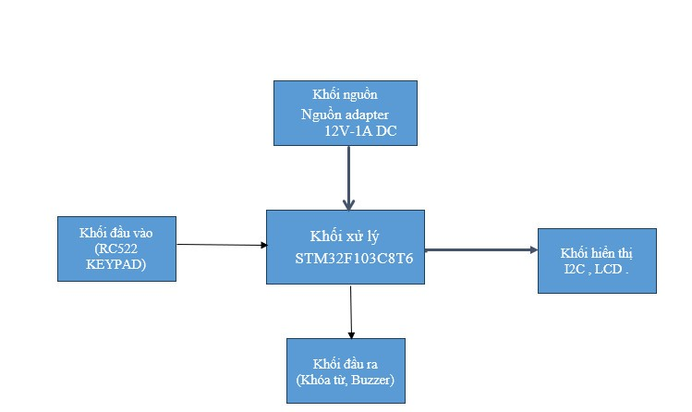

Hình . Sơ đồ khối của hệ thống

- Nguyên lí hoạt động của từng khối:

* Khối nguồn: Nhận nguồn 12V Adapter qua IC ổn áp LM7805 được giảm áp xuống còn 5V -1A DC cung cấp cho hệ thống.
* Khối hiển thị: Hiển thi trạng thông tin pass, mật khẩu , cảnh báo khi nhập sai.
* Khối đọc giữ liệu từ thẻ RFID: Mỗi khi người dùng chạm thẻ vào module RFID , module sẽ gửi một tín hiệu số về vi điều khiển STM32, vi điều khiển kiểm tra , xử lý điều khiển thiết bị ngoại vi theo chương trình đã được cài đặt sẵn.
* Khối xử lí trung tâm: STM32F103C8T6 nhận tín hiệu từ cảm biến từ đó xuất tín cho khối hiển thị, bật còi chip khi phát hiện người ở chế độ cảnh báo .
* Khối nút nhấn: Gửi dữ liệu được nhập và nhận tín hiệu đóng/mở từ người dùng.
* Khối nhận xử lý : nhận tín hiệu gửi từ vi điều khiển để bật/tắt còi và servo

- Nguyên tắc hoạt động chung của hệ thống:

Khi hệ thống được cấp nguồn : Khi hệ thống ở chế độ bình thường không cảnh báo thì vi điều khiển sẽ đọc nhấn nút rên keypad và xử lý yêu cầu đã lập trình trước khi nhấn nút cảnh báo trên mạch hoặc nhấn nút cảnh báo trên điện thoại , hệ thống vào chế độ cảnh báo đọc giá trị ADC từ khối cảm biến HCSR501, nếu có người đi qua vùng kiểm soát của cảm biến giá trị Digital gửi cho vi điều khiển là 1 khi đó còi chip sẽ kêu cảnh báo có người đi qua . Còn khi không có người chuyển động còi chip không kêu

### Thiết kế mạch nguyên lý cho từng khối

* **Khối nguồn**

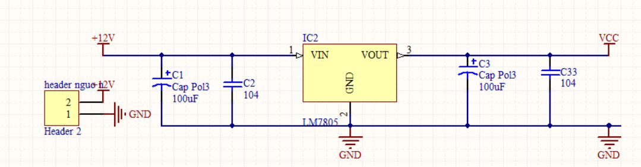

Hình 2.2 Khối nguồn

Khối nguồn gồm :

IC ổn áp LM7805.

2 tụ hóa 100uF.

2 tụ gốm C105 (10mF).

* **Khối hiển thị**

. 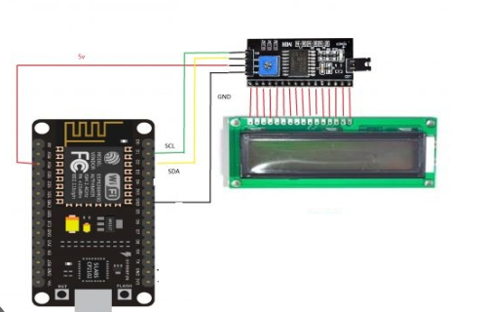

Hình . Khối hiển thị

Khối hiển thị gồm :

* Module I2C.
* Màn hình LCD 16x2.
* **Khối gửi yêu cầu sử lý đến vi điều khiển**

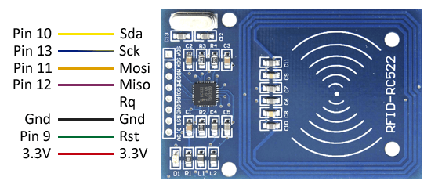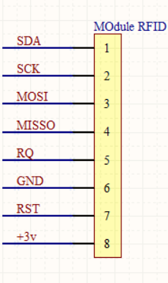

Hình . Module RFID

Khối gửi yêu cầu xử lý đến vi điều khiển gồm : Module RFID.

* **Khối xử lý trung tâm**

Khối xử lý trung tâm gồm :

Vi điều khiển STM32F103C8T6.

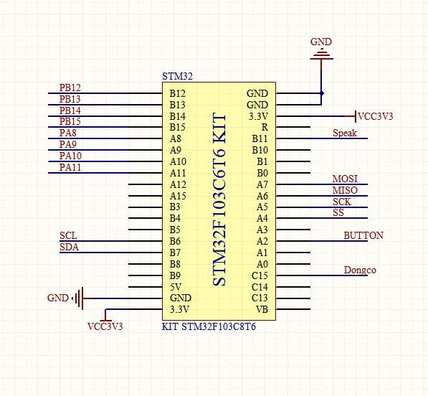

Hình . Vi điều khiển STM32F103C8T6

Khối nút nhấn :

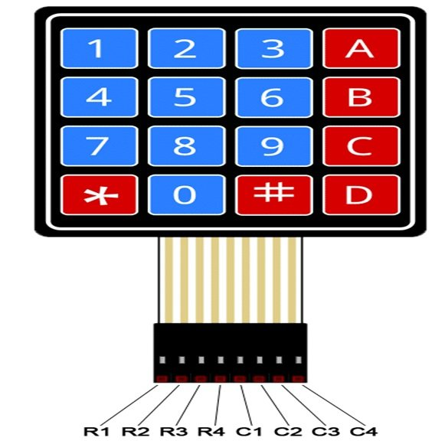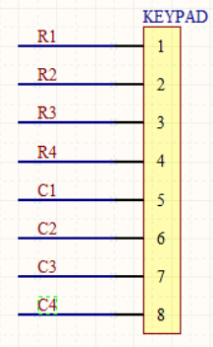

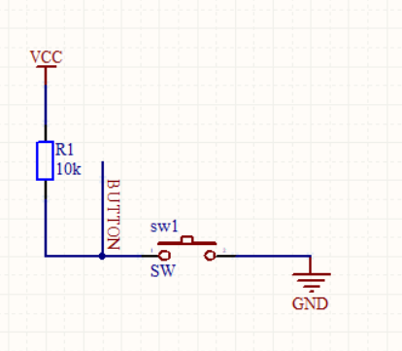

Hình . Khối nút nhấn

Khối nút nhấn gồm:nút nhấn Keypad, nút nhấn chế độ đóng mở

* **Khối nhận điều khiển**

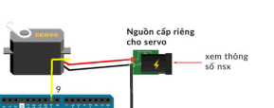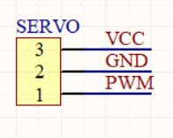

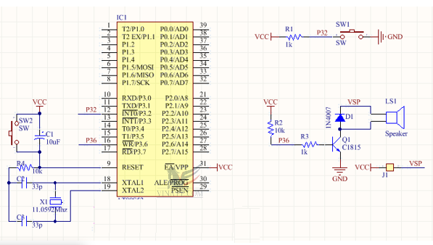

Hình . Khối nhận điều khiển

Khối nhận điều khiển gồm còi chip, Servo.

### Lưu đồ thuật toán

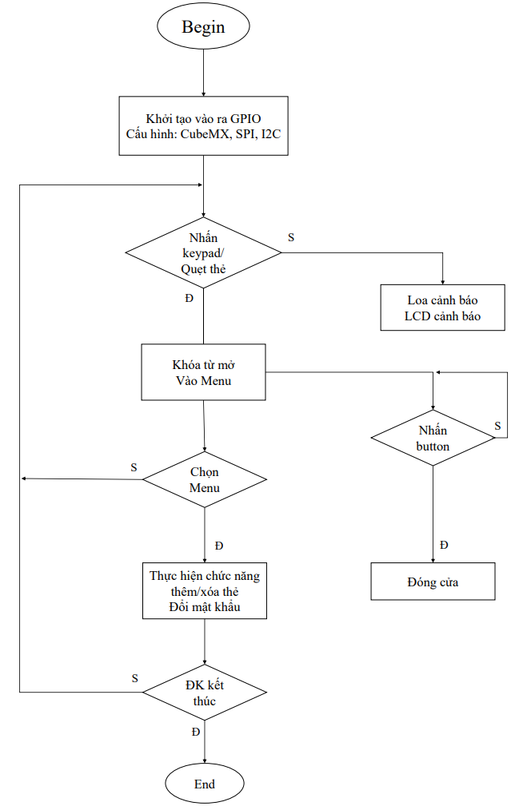

Hình . Lưu đồ thuật toán

### Thiết kế và thực hiện phần cứng

### Thiết kế mạch nguyên lý trên Altium Designer

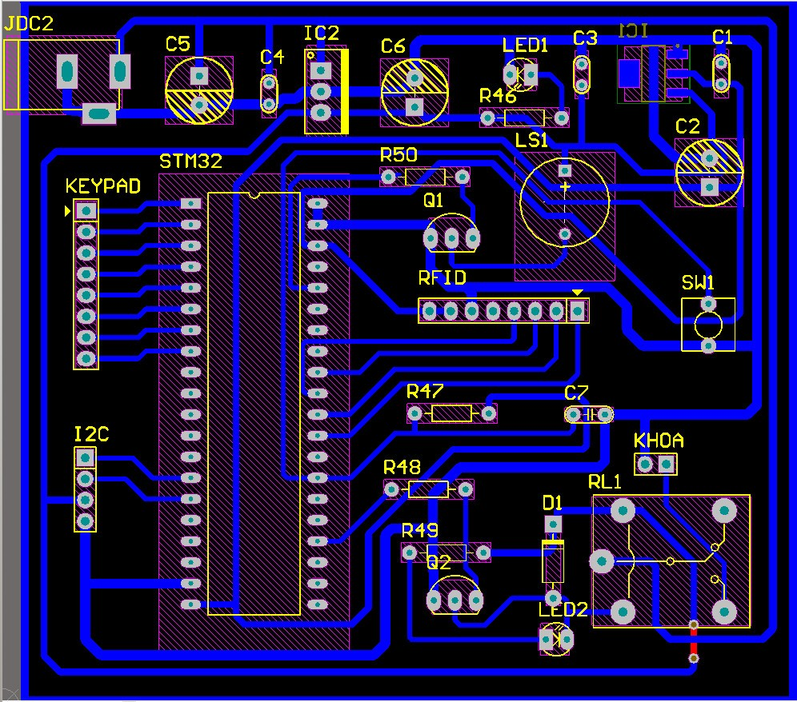

Hình . Ảnh 2D

### **Thiết kế mạch in trên Altium Designer**

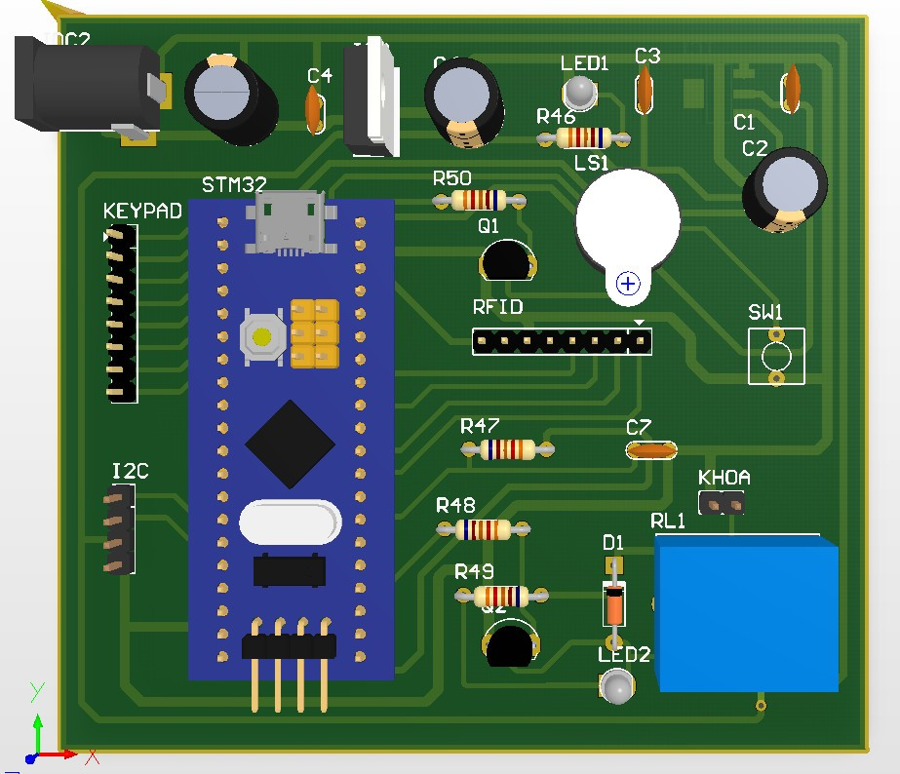

Hình . Ảnh 3D

## Kết luận chương 2

Chương 2 đã đặt ra mục tiêu thiết kế rõ ràng cho hệ thống cửa bảo mật, đồng thời xác định các điều kiện ràng buộc và đặc tả chi tiết về thông số kỹ thuật. Tiêu chí đánh giá sản phẩm được thiết lập một cách cụ thể, đặt nền tảng cho việc đánh giá hiệu suất và tính ổn định của hệ thống. Quá trình thiết kế chi tiết đã được triển khai một cách có hệ thống, bao gồm phân chia hệ thống thành các thành phần cơ bản, định rõ nhiệm vụ của từng thành phần, và thiết kế kết nối chúng. Kết luận chương 2 là một bước quan trọng, xác định mọi khía cạnh của hệ thống cửa bảo mật và tạo ra một bản thiết kế chi tiết.

# THỬ NGHIỆM VÀ ĐÁNH GIÁ MÔ HÌNH

## Sản phẩm thực tế

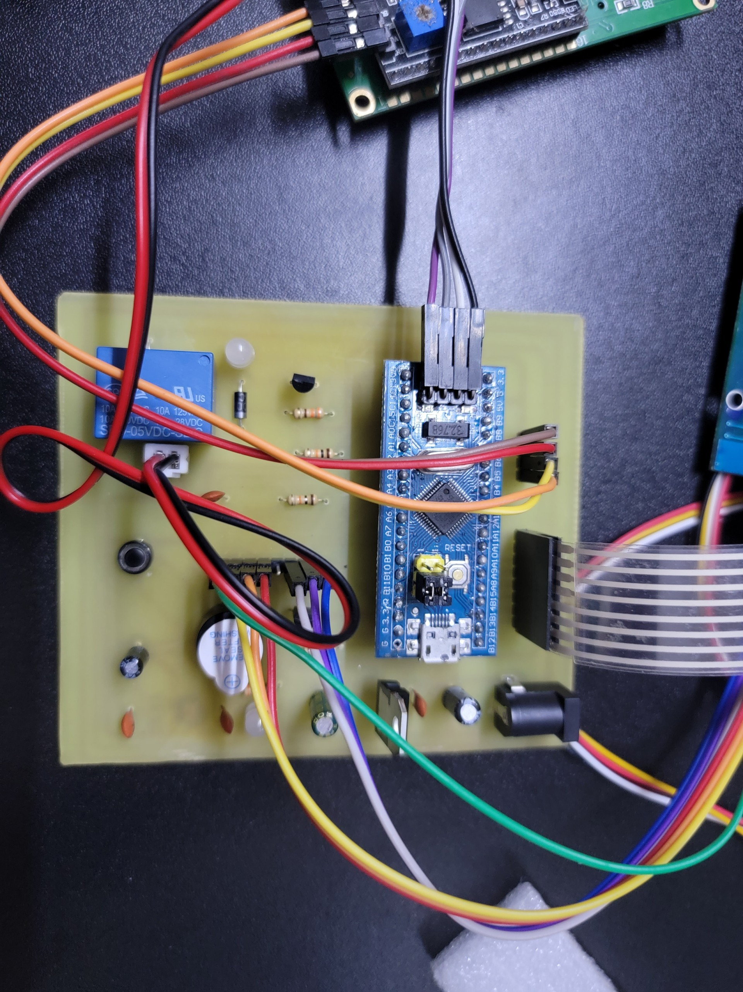

Hình . Mạch in sau khi hòan thiện mặt trước

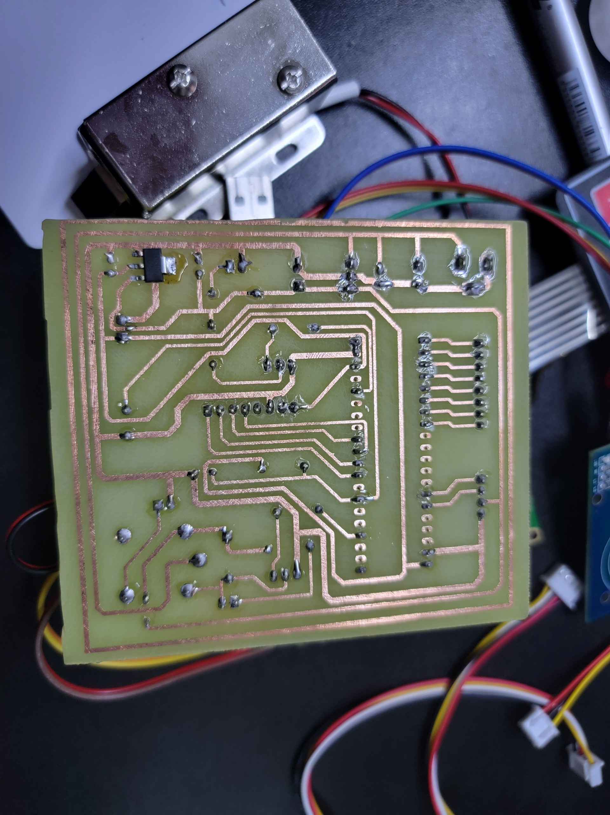

Hình . Mạch in sau khi hòan thiện mặt sau

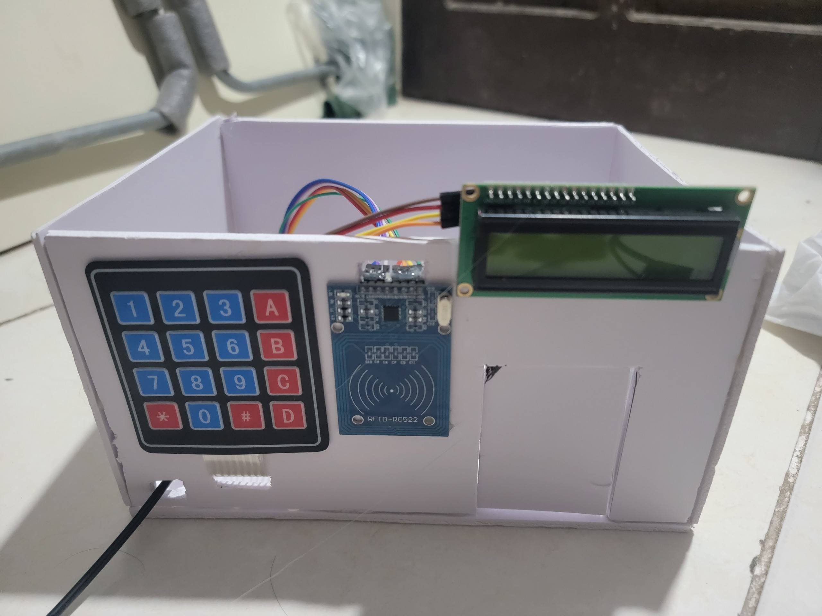

Hình . Mô hình hệ thống hoàn thiện

## Thử nghiệm và đánh giá

TRƯỜNG HỢP 1: Đổi mật khẩu

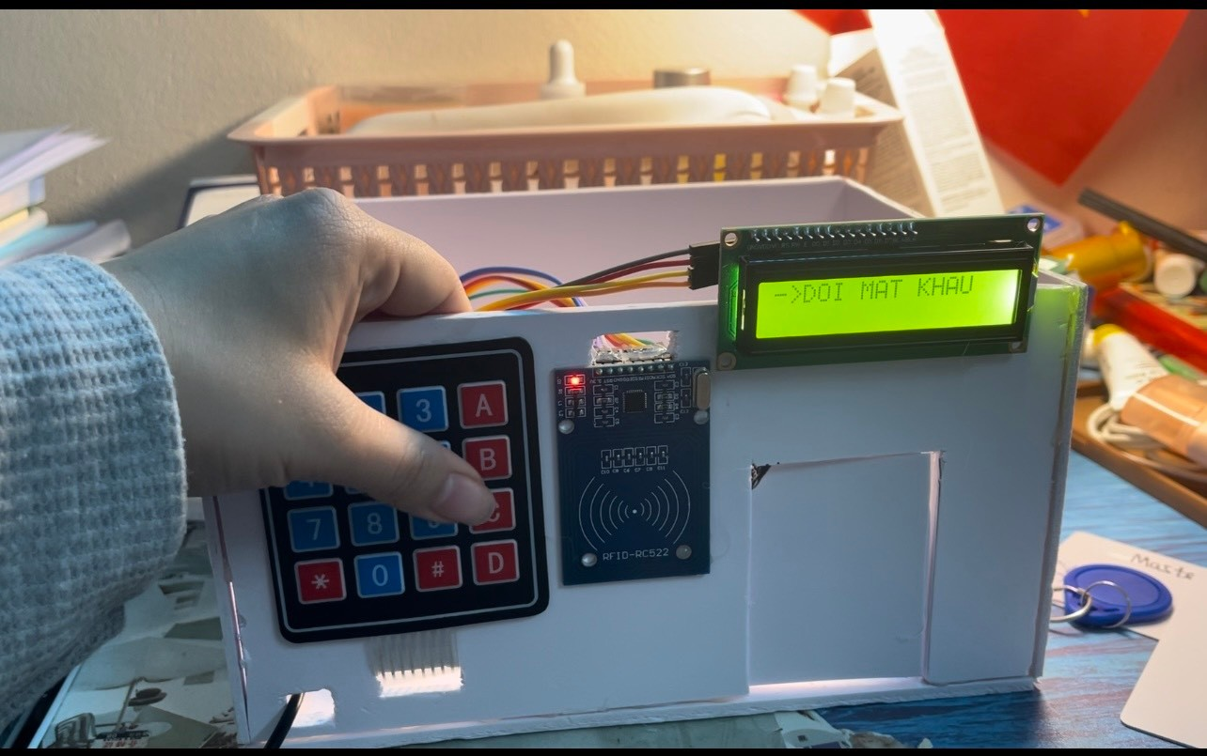

Hình .4 Vào Menu chọn DOI MAT KHAU

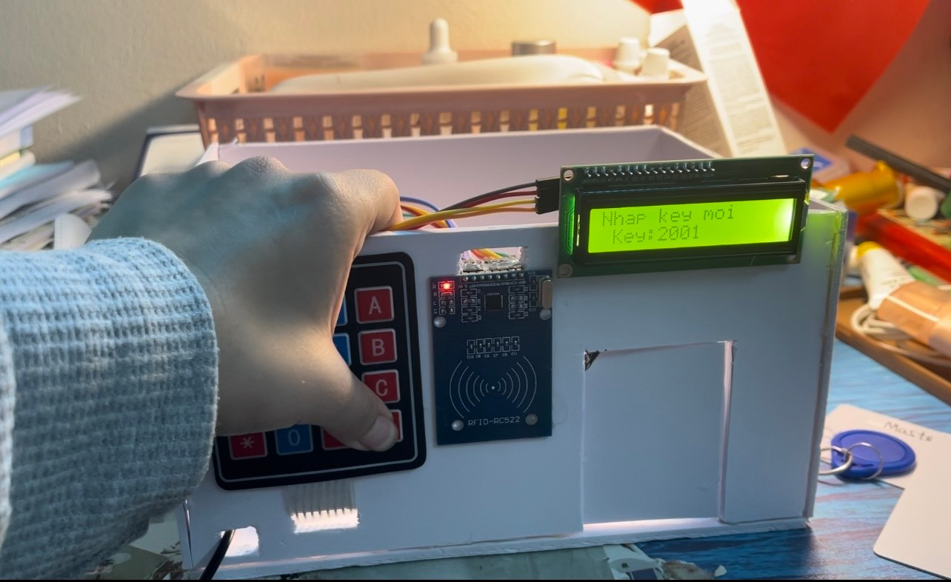

Hình .5 Nhập mật khẩu mới

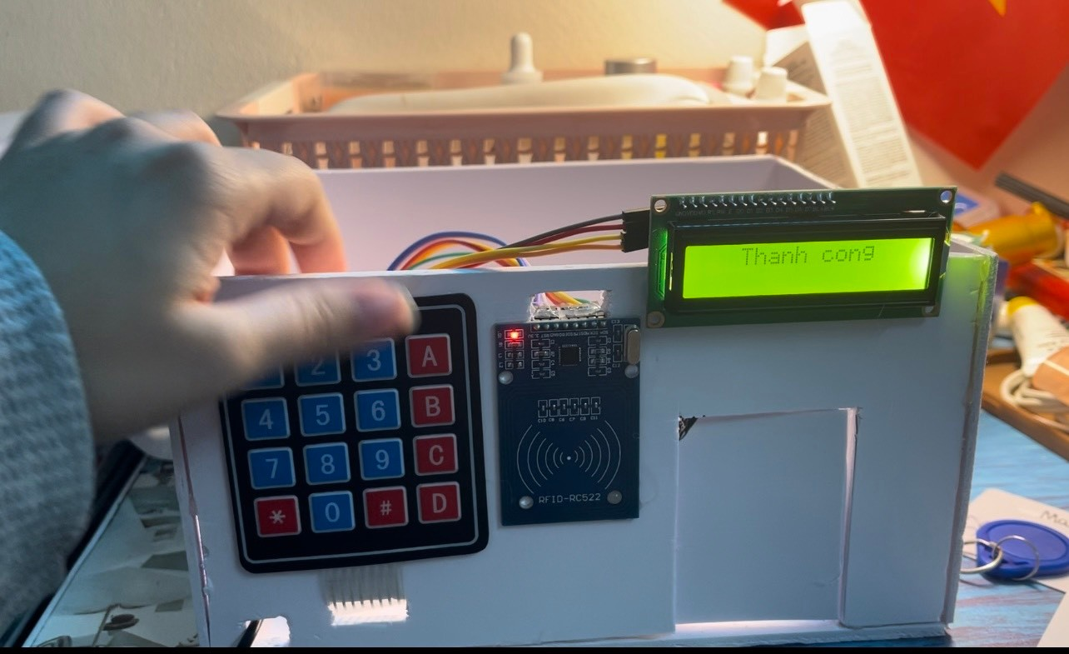

Hình .6 Mật khẩu thêm thành công

Kết quả: Chức năng thêm xóa mật khẩu hoạt động bình thường

Đánh giá Hệ thống cho phép thêm sửa xóa mật khẩu khi nhập đúng mật khẩu cũ, chức năng hoàn toàn ổn định và chính xác 100% .

TRƯỜNG HỢP 2: Thêm / xóa thẻ từ RFID 13.56 MHz

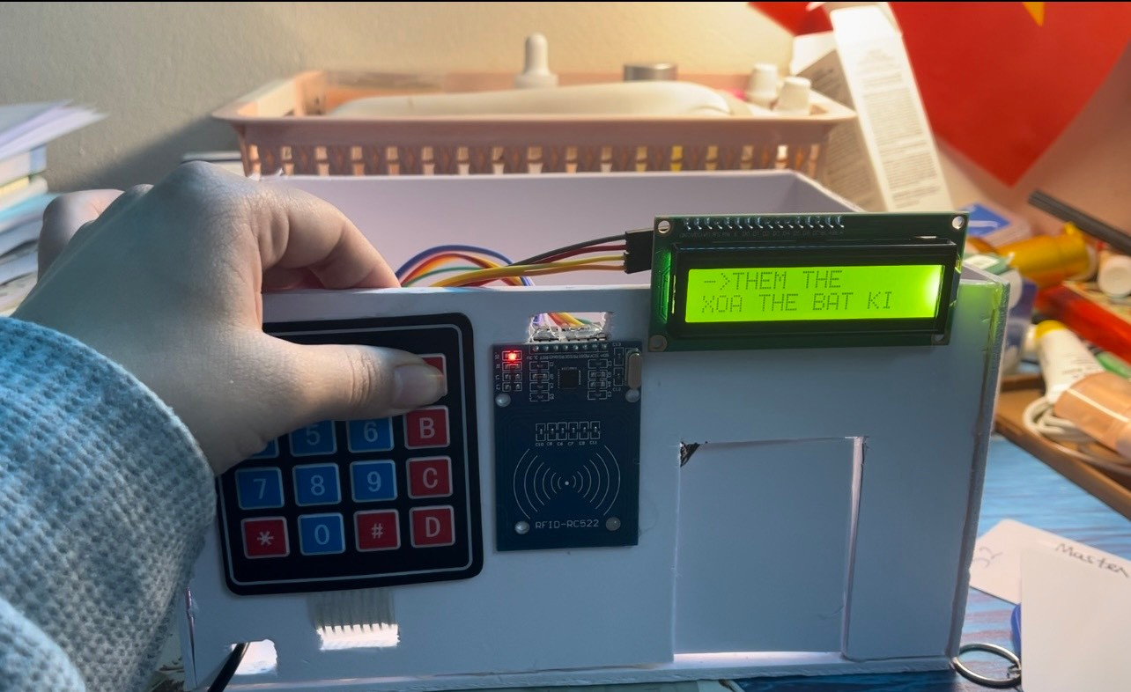

Hình .7 Vào Menu chọn chức năng thêm, xóa thẻ

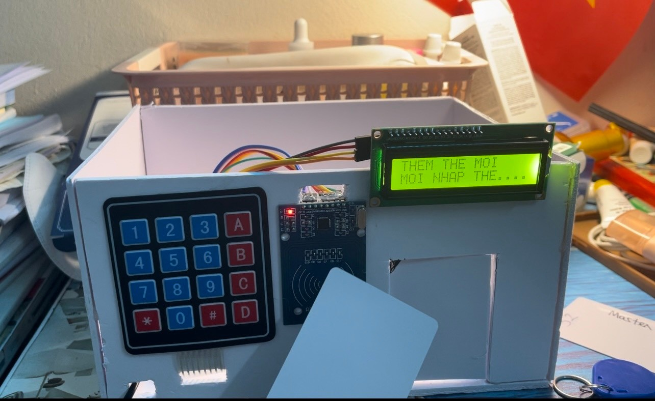

Hình .8 Đưa thẻ mới cần thêm, xóa vào

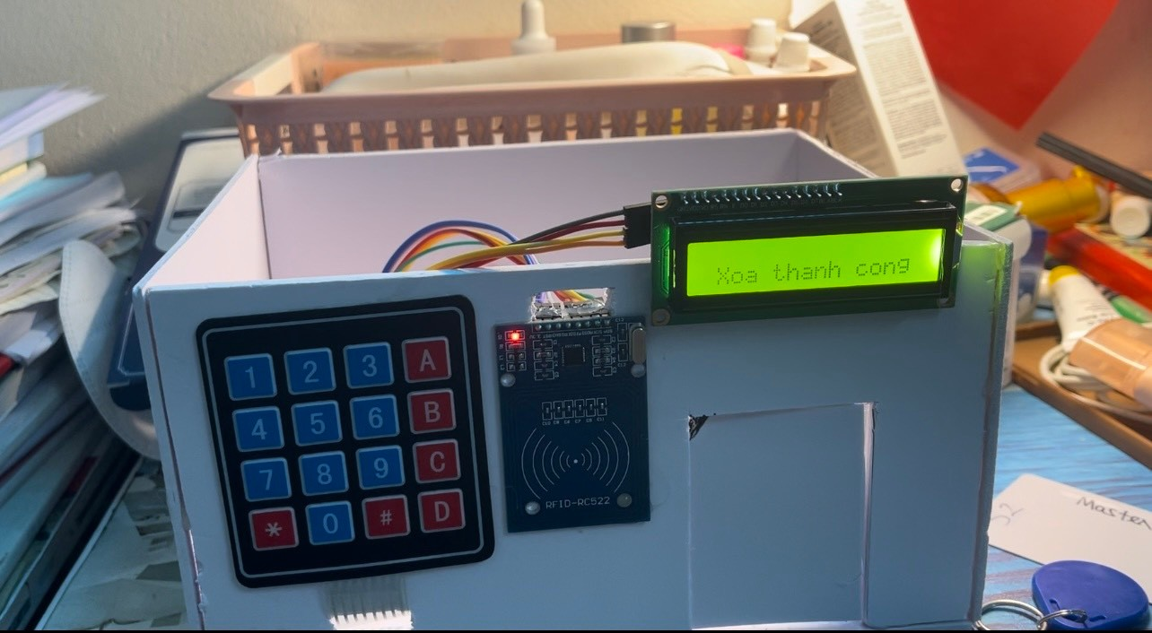

Hình .9 Thẻ được xóa thành công

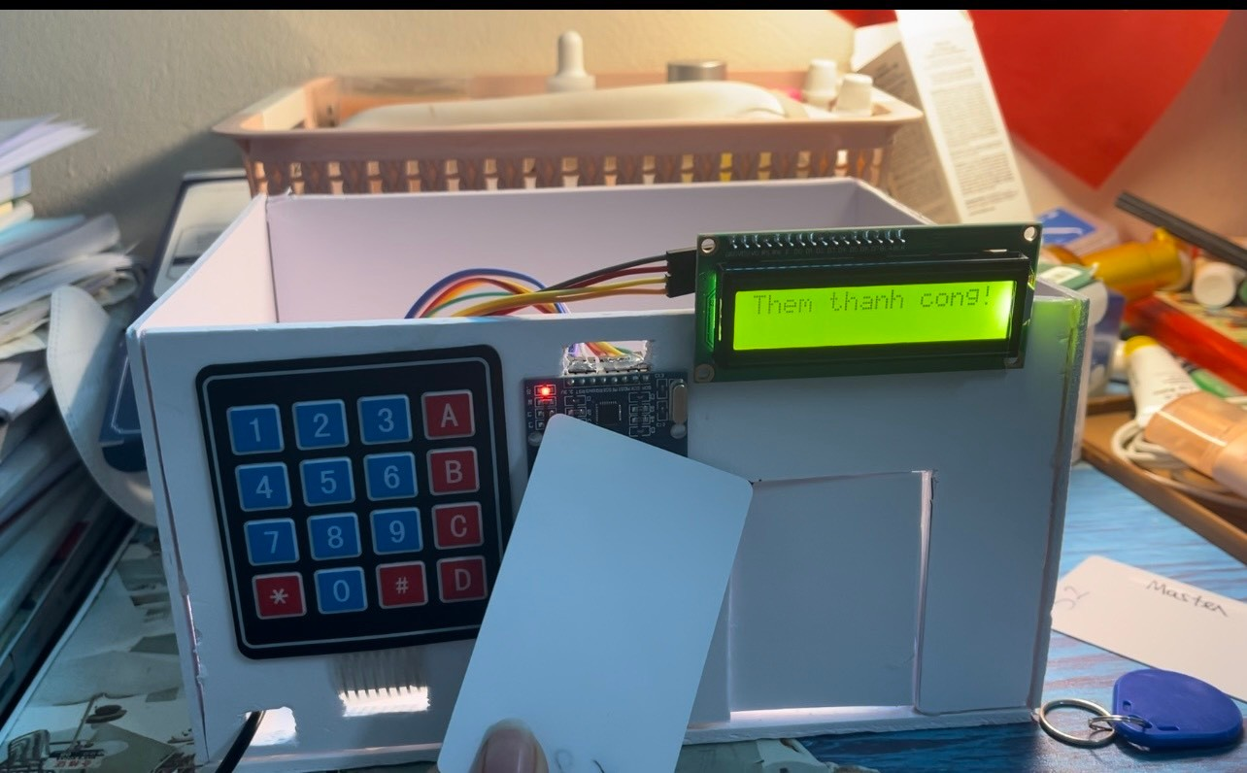

Hình .10 Thẻ được thêm thành công

Kết quả: Hệ thống trả cho phép người sử dụng thêm xóa thẻ một cách chính xác

Đánh giá: Kết quả của hệ thống hoạt động hoàn toàn ổn định, khi người dùng dùng thẻ master hoặc nhập mật khẩu để vào Menu sẽ cho phép thêm, xóa thẻ để xác nhận ra vào cửa từ.

## Ứng dụng của sản phẩm

Tự động đóng mở: Thiết lập hệ thống cửa tự động đóng(khi cửa đang đóng) sau một khoảng thời gian nhất định để tăng cường an toàn.

Bảo mật linh hoạt: Sử dụng các phương thức xác thực như vân tay, thẻ từ, hoặc mã số để mở cửa.

Gửi thông báo hoặc cảnh báo khi có hành vi xâm nhập hoặc truy cập không hợp lệ.

Quản lý đa người dùng: Cho phép quản lý nhiều tài khoản người dùng khác nhau với các quyền truy cập khác nhau.

## Tác động của sản phẩm thiết kế tới môi trường/kinh tế/ xã hội

Khóa cửa thông minh mang lại nhiều lợi ích cho môi trường, kinh tế và xã hội:

* Tiết Kiệm Năng Lượng

Quản Lý Năng Lượng: Khóa cửa thông minh có thể tích hợp tính năng tự động tắt nguồn năng lượng khi không sử dụng, giúp tiết kiệm điện năng.

* Tối Ưu Hóa An Toàn và Bảo Mật

Giảm sự lãng phí: Tránh việc sử dụng khóa vật lý truyền thống, giảm lãng phí vật liệu và giảm thải rác.

* Tiện Lợi và Linh Hoạt

Tối ưu thời gian: Tiết kiệm thời gian cho người dùng khi không cần phải mang theo chìa khóa vật lý, đồng thời cũng giúp giảm thiểu rủi ro mất mát chìa khóa.

Quản lý truy cập thông minh: Cho phép quản lý truy cập từ xa, tiện ích cho việc chia sẻ quyền truy cập và quản lý hệ thống an ninh.

* Hiệu Suất và Hiệu Quả

Giảm chi phí: Dù mua khóa cửa thông minh có chi phí ban đầu cao hơn, nhưng về lâu dài, nó có thể giảm chi phí bảo trì so với việc thay đổi khóa thủ công.

Tăng cường an ninh: Khóa cửa thông minh thường đi kèm với tính năng cảnh báo thông minh, tăng cường an ninh và an toàn cho ngôi nhà hoặc công ty.

* Sự Thuận Tiện và Đa Dạng

Tính linh hoạt: Có thể kết hợp với các hệ thống thông minh khác như hệ thống điều khiển nhà thông minh, tạo ra hệ thống tự động hoàn chỉnh.

Cải thiện đời sống: Cung cấp trải nghiệm tiện lợi và hiện đại cho người sử dụng, từ việc quản lý truy cập đến việc ghi nhận sự kiện mở cửa.

## Kết luận chương 3

Chương 3 là phần quan trọng của đề tài, chú trọng vào việc đưa sản phẩm cửa bảo mật qua quá trình thử nghiệm và đánh giá một cách chi tiết. Trong phần vận hành sản phẩm, chúng ta đã có cái nhìn sâu sắc về cách sản phẩm hoạt động trong môi trường thực tế thông qua hình ảnh và mô hình thực tế.

# KẾT LUẬN VÀ HƯỚNG PHÁT TRIỂN

**Kết luận**

* **Ưu điểm:**

- Tính ứng dụng thực tế cao: Thiết kế hệ thống bảo mật khóa cửa sử dụng vi điều khiển ESP32 đã đáp ứng được yêu cầu thực tế. Có thể bảo mật và tiện ích trong việc kiểm soát quyền truy cập vào các khu vực như nhà ở, văn phòng, khách sạn, nhà hàng và nhiều ứng dụng khác.

- Linh kiện đơn giản dễ tìm: Vi điều khiển STM32 và các linh kiện khác cần thiết cho hệ thống khóa cửa có sẵn trên thị trường với giá cả phải chăng và dễ dàng tìm mua. Việc sử dụng các linh kiện phổ biến và đơn giản giúp giảm chi phí và đơn giản hóa quá trình thiết kế, lắp đặt và bảo trì hệ thống.

- Tiện ích và tính linh hoạt cao: Thiết kế hệ thống bảo mật khóa cửa sử dụng vi điều khiển ESP32 mang lại tiện ích và tính linh hoạt cao. Người dùng có thể tùy chỉnh các tính năng và chức năng của hệ thống theo nhu cầu cụ thể, bao gồm cài đặt lịch trình truy cập, ghi lại nhật ký sự kiện, và nhiều tính năng khác. Điều này cho phép người dùng điều chỉnh hệ thống để phù hợp với yêu cầu và ưu tiên của mình.

* **Nhược điểm:**

Tính đa năng của hệ thống chưa được cao, áp dụng mô hình vào thực tế còn nhiều bất cập , cần phải chỉnh sửa cập nhật thường xuyên

Bảo mật: Tính bảo mật của hệ thống chưa được chắc chắn có khả năng bị kẻ xấu xâm nhập .

**Hướng phát triển của đề tài**

Hướng phát triển của đề tài về hệ thống bảo mật khóa cửa sử dụng vi điều khiển STM32F103C8T6 có thể bao gồm những điểm sau:

Nâng cao tính năng bảo mật: Tiếp tục nghiên cứu và phát triển các biện pháp bảo mật để đảm bảo tính an toàn và đáng tin cậy của hệ thống. Điều này có thể bao gồm cải thiện quy trình xác thực, mã hóa dữ liệu, phát hiện xâm nhập và bảo vệ chống lại các cuộc tấn công.

Tích hợp công nghệ mới: Khám phá và tích hợp các công nghệ mới và tiên tiến như trí tuệ nhân tạo (AI), học máy, blockchain và Internet of Things (IoT). Sử dụng các công nghệ này có thể cung cấp khả năng mở rộng và tăng cường tính năng của hệ thống khóa cửa,

Tích hợp hệ thống quản lý thông minh: Kết hợp hệ thống khóa cửa với các hệ thống quản lý thông minh như hệ thống quản lý tòa nhà hoặc hệ thống nhà thông minh. Điều này giúp tạo ra một môi trường tổng thể thông minh và tích hợp, cho phép điều khiển và quản lý không chỉ các khóa cửa mà còn cả các thiết bị và tiện ích khác trong tòa nhà hoặc không gian sống.

Tích hợp với các hệ thống quản lý an ninh: Kết hợp hệ thống khóa cửa với các hệ thống quản lý an ninh như hệ thống camera giám sát, hệ thống báo động và hệ thống quản lý sự kiện. Điều này cung cấp khả năng tăng cường an ninh và giám sát toàn diện, cho phép phát hiện và phản ứng nhanh chóng đối với các sự cố hoặc nguy cơ an ninh.

Phân tích dữ liệu và thông minh nhân tạo: Sử dụng dữ liệu thu thập được từ hệ thống khóa cửa và các thiết bị khác, có thể phân tích và áp dụng công nghệ thông minh nhân tạo để nhận ra các mô hình và xu hướng, từ đó cải thiện hiệu suất và đưa ra các phản hồi tự động và thông minh.

# TÀI LIỆU THAM KHẢO

1. TS.Nguyễn Vũ Quỳnh(2008) .“ Giáo trình vi điều khiển ARM hướng dấn sử dụng STM32”.Nhà xuất thanh niên.
2. Carmine Noviello(2016).“Mastering STM32”,Nhà xuất bảnPackt Publishing.
3. Donald Norris(2018.) .“Programming with STM32: Getting Started with the Nucleo Board and C/C++ ” .Nhà xuất bản McGraw-Hill Education.
4. Joseph Yiu (2013) “The Definitive Guide to ARM Cortex-M3 and Cortex-M4 Processors”.Nhà xuất bản  New.

# PHỤ LỤC

Hướng dẫn sử dụng sản phẩm

Bước 1: Dùng adapter 12V cấp nguồn vào hệ thống

Bước 2: Nhập mật khẩu đã set trong hệ thống để mở khóa



Bước 3: Nếu không dùng mật khảu, đưa thẻ từ đã được set sẵn vào RFID để mở khóa



Bước 4: Sau khi nhập mật khẩu đúng, ấn A để vào Menu

Bước 5: Chọn chức năng: thêm, xóa thẻ RFID hoặc đổi mật khẩu theo nhu cầu người dùng

Bước 6: Sau khi mở cửa, ấn button bên trong để tiến hành đóng cửa bảo mật

Lưu ý: Hệ thống sẽ cảnh báo khi nhập sai mật khẩu hoặc cố tình đưa thẻ từ chưa được set.

Danh mục linh kiện sử dụng trong đề tài:

|  |  |
| --- | --- |
| **Tên linh kiện** | **Số lượng** |
| STM32F103C8T6 | 1 |
| Keypad 4x4 | 1 |
| Khóa từ 12V | 1 |
| RFID RC522 | 1 |
| Buzzer 5v | 1 |
| LCD I2C | 1 |
| Adapter 12V DC | 1 |
| Formex | 3 |